 Piura, 08 de agosto del 2023

Señora:

**CASTRO ÑOPO LIDIA KELINA**

Urb. Monteverde II Etapa 22 Mz. AF Lote 03

Castilla - Piura

Presente. -

**Asunto:** Respuesta reclamo de fecha 19 de julio del 2023

De nuestra consideración:

Sirva la presente para saludarlo cordialmente y aprovechar la oportunidad para responder su reclamo de fecha 19 de julio del presente año, en el cual señaló que la chapa de la puerta exterior se estaría saliendo.

Con fecha 20 de julio del 2023, nuestro personal realizó una inspección técnica en el bien inmueble a fin de realizar las indagaciones necesarias con la finalidad de constatar y de ser posible, dar solución a los problemas reportados que se presentan en su vivienda; una vez concluida la visita se elaboró el Informe Técnico que adjuntamos a la presente.

Al respecto, nuestro personal técnico verificó que la chapa de la puerta principal se encontraba floja, observando los tornillos que aseguran el empotramiento al tablero de la puerta, desestabilizados, lo que implica un forcejeo o una mala manipulación del usuario o propietario. Siendo así, es preciso manifestarle que, conforme al Manual de Propietarios recepcionado por usted, en el cual se da cuenta de las acciones que el propietario debe adoptar, orientadas a mantener en buen estado del bien inmueble; el propietario debe realizar un mantenimiento periódico del inmueble, como es el caso de cerraduras, chapas y perillas, evidentemente, a fin de evitar o reducir el riesgo que pueda generar cualquier episodio o evento adverso al mismo.

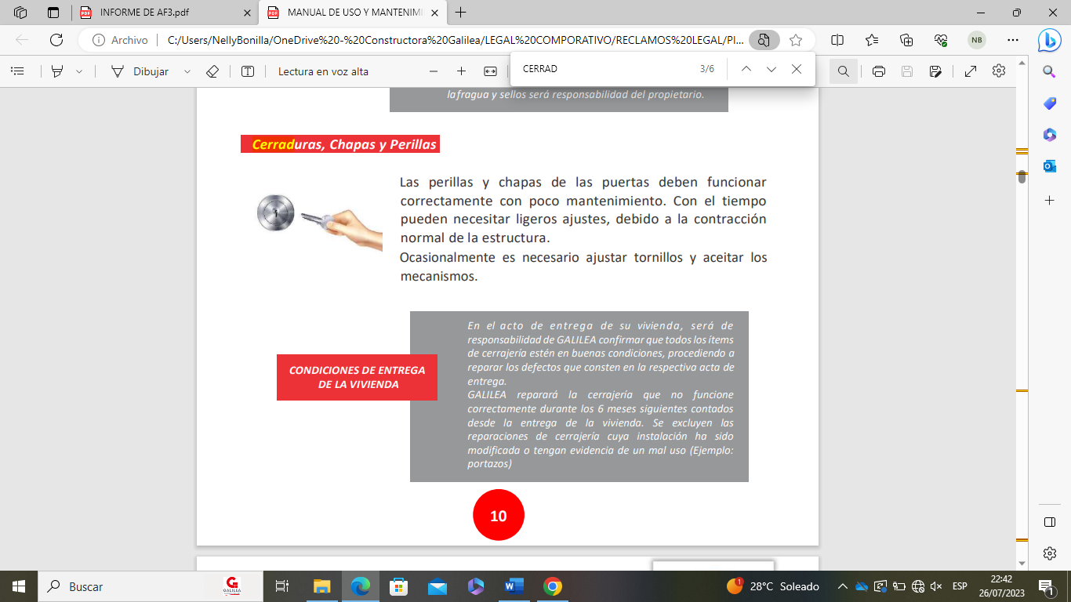

Asimismo, es preciso indicarle que el bien inmueble fue puesto a su disposición el día siete de diciembre de 2022 (07.12.2022), esto es, ha transcurrido más de seis (06) meses desde la entrega del bien como fluye del Acta de entrega suscrita por usted. En línea con lo anterior, el Manual de Uso y Mantenimiento de la Vivienda, acerca de la garantía que se brinda a las cerraduras, chapas y perillas, hace alusión a que esta será brindada solo dentro de los seis (06) primeros meses luego de entregado el bien inmueble:



En ese orden de ideas, la causa del reclamo presentado evidencia una mala manipulación del propietario, asimismo, este se encuentra fuera del plazo de la garantía aplicable, por tanto, le informamos que su solicitud no es procedente, por tanto, no puede ser atendido por el área de post-venta.

Con la seguridad de habernos pronunciado de manera plena y oportuna sobre cualquier observación o pedido remitido a nosotros, nos despedimos de usted.

Sin otro particular.

Atentamente,

PostVenta CONSTRUCTORA GALILEA SAC